IVÁN CÓRDOBA DONET

Ejercicio 1

creamos la carpeta cordobatipox y creamos el fichero indexcordoba.html dentro
Con este contenido

Modificamos el fichero de sitios habilitados

Creamos esta configuración para el directorio
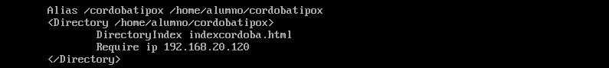

Reiniciamos apache

Ejercicio 2

Creamos el usuario userx
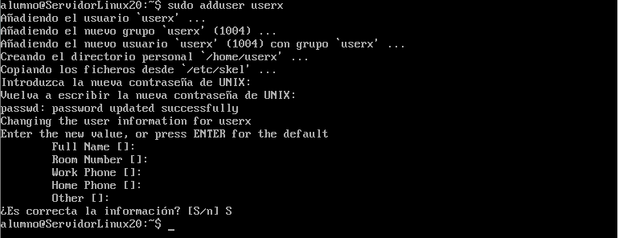

Habilitamos el modulo userdir (en este caso nos indica que ya estaba habilitado)

Entramos como usuario userx

Creamos la carpeta public_html

Ejercicio3

Creamos la carpeta tipox dentro de /var/www/html

Modificamos los sitios virtuales con esta configuración
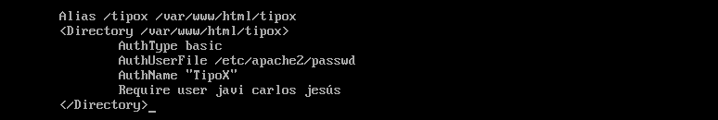

Reiniciamos apache

